AGRO-Messeneuheit auf der InnoTrans 2026
Robuste ECO-Kabelverschraubungen für die Bahntechnik

Die AGRO AG, Teil der KAISER GROUP, präsentiert auf der InnoTrans 2026 vom 22. bis 25. September ein breites Spektrum an Kabelverschraubungen, Durchführungssystemen und Schutzkomponenten für die Bahn- und Verkehrstechnik. Einen Schwerpunkt des Messeauftritts in Halle 12, Stand 370, bilden die neuen Electrical Contact Overlays, kurz ECO.

Das modulare AGRO-System ECO für eine zuverlässige 360°-Schirmkontaktierung kombiniert unterschiedliche Schirmkontakte und Dichtungssysteme innerhalb eines Baukastens. Mit den ECO-Varianten HL1, HL3 und HV stehen für Industrie, Bahn und E-Mobility optimierte Lösungen zur Verfügung. Gemeinsame Komponenten vereinfachen die Auswahl, reduzieren die Variantenvielfalt und erleichtern Beschaffung, Lagerhaltung und Montage. Die Weiträumigkeit in Druckmutter und Unterteil ermöglicht bei allen drei ECO-Varianten das Durchführen bereits montierter Kabelschuhe und Steckverbinder. Das spart Montageschritte und schützt die bestehende Kabelkonfektion.

Ein weiteres Highlight des AGRO-Ausstellungsprogramms bildet das große Angebot an EMV-Kabelverschraubungen, das den Dichtigkeits- und Brandschutzanforderungen für Schienenfahrzeuge vollauf entspricht. Außerdem im Fokus stehen für die Bahntechnik spezifizierte Adapterplatten zur dichten, vibrationsbeständigen und brandgeschützten Durchführung von Kabeln und Leitungen. Ein besonderer Akzent liegt darüber hinaus auf den robusten AGRO-Mehrfachdurchführungen MCE, die auch als EMV-Varianten mit Kontaktfedern der Serie easyCONNECT erhältlich sind. Das kompetente AGRO-Messeteam freut sich auf interessante Kontakte und den fachlichen Austausch vor Ort.

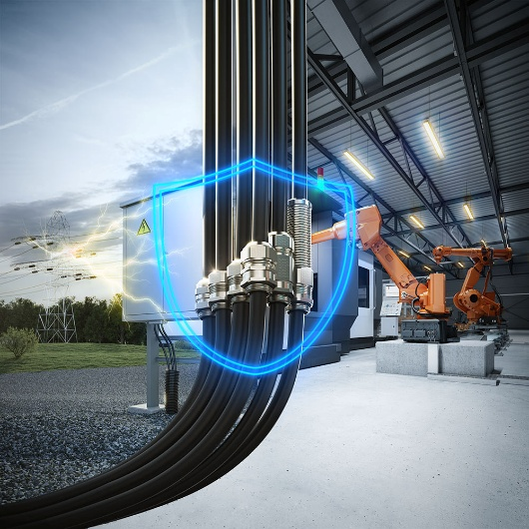
Bild: Die AGRO AG zeigt auf der InnoTrans 2026 in Halle 12, Stand 370, ein breites Spektrum an EMV-Kabelverschraubungen.

(Foto: AGRO AG)

Bilder: | EMV_Keyvisual_1000.jpg | Zeichen: | 1.638
Dateiname: | 26269-Agro-PM1-innotrans26.docx | Datum: | 18.09.2026
Tags: | AGRO AG, KAISER GROUP, InnoTrans 2026, Kabelverschraubungen, Bahntechnik, Verkehrstechnik, Electrical Contact Overlays, Schirmkontaktierung, EMV-Kabelverschraubungen, Schienenfahrzeuge, Adapterplatten, Mehrfachdurchführungen MCE, easyCONNECT

AGRO Elektroinstallation und Kabelverschraubungen
https://www.agro.ch/de_CH/produkte/
https://www.agro.ch/de_CH/loesungen/

Unternehmensprofil

Die AGRO AG entwickelt und fertigt seit 1953 vom Standort Hunzenschwil (Schweiz) aus qualitativ hochwertige Produkte und Systeme zur Einführung und Verlegung von Kabeln für die Maschinenindustrie, den Anlagen- und Apparatebau sowie die professionelle Elektroinstallation in Gebäuden aller Art. Nach der Erfindung der modernen Kabelverschraubung hat das Unternehmen sein Know-how und seine Kompetenz rund um das Produkt kontinuierlich weiterentwickelt und perfektioniert. Im hauseigenen, zertifizierten Prüflabor wird sichergestellt, dass Kunden Produkte in anhaltender Top-Qualität erhalten. Dank eines dichten Netzes an fachkompetenten Distributoren in 40 Ländern auf allen Kontinenten ist die AGRO AG stets nah an ihren Kunden.

Unter dem Dach der KAISER GROUP sind vier starke Marken vereint. An vier europäischen Standorten werden Produkte und Systeme für die Elektroinstallation produziert und international vertrieben. Zusammen mit den Landesgesellschaften AGRO AG in der Schweiz, ATTEMA B.V. in den Niederlanden sowie HELIA – PLASTIC COLOR NV in Belgien ist die KAISER GROUP europaweit aktiv. Architekten und Fachplaner, Handwerk, Industrie und Handel können auf hochwertige Lösungen vertrauen, mit denen sich auch anspruchsvollste Projekte sicher meistern lassen. Dafür steht die KAISER GROUP mit ihren vier starken Marken KAISER, AGRO, ATTEMA und HELIA.

Weitere Informationen:  AGRO AG  Korbackerweg 7  CH-5502 Hunzenschwil  Tel.: +41(0) 62 889 47 47  info@agro.ch  www.agro.ch | gii die Presse-Agentur GmbH  Christburger Str. 41  10405 Berlin  Tel.: +49(0)30 / 53 89 65-0  Fax: +49(0)30 / 53 89 65-29  E-Mail: info@gii.de  Internet: www.gii.de

